**组织基因组DNA提取试剂盒（Cat#：30030）**

备案编号：浙杭械备20230808

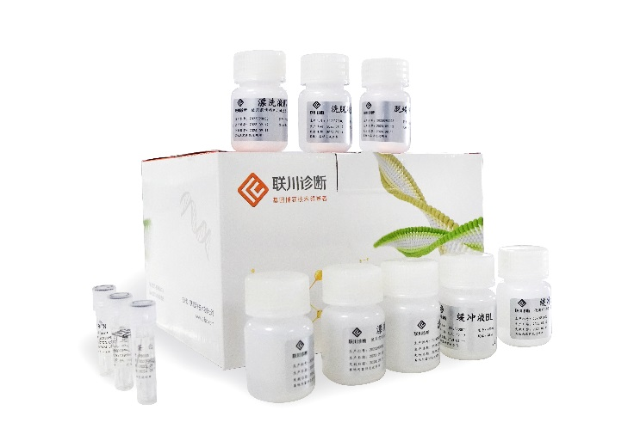

**产品简介**

本试剂盒采用脱蜡剂方式去除石蜡，应用特殊的裂解条件释放组织切片中的DNA，

克服了福尔马林交联造成的抑制效应，利用硅胶膜与核酸特异性识别和高效结合的原理，

通过洗涤、纯化、洗脱过程得到高纯度的核酸。

**产品型号、规格**

|  |  |  |
| --- | --- | --- |
| **产品型号** | **产品规格** | **产品价格** |
| PB005 | 50人份/盒 | 询价 |

**产品特点**

安全、无毒脱蜡剂，无需酚/氯仿抽提。

操作简单，方便快捷，2.5 小时内可完成福尔马林固定、石蜡包埋组织样本中基因组DNA 的提取纯化。

样本起始量范围宽，适用于微量样本的提取。

克服了福尔马林交联造成的抑制效应，获得的基因组DNA 质量好、纯度高、产量稳定。

**竞品比较**

1.提取总量

2.提取纯度

3.RNA残留